前面我们提到，当用均值滤波器降低图像噪声的时候，会带来图像模糊的副作用。我们当然希望看到的是清晰图像。那么，清晰图像和模糊图像之间的差别在哪里呢？从逻辑上考虑，图像模糊是因为图像中物体的轮廓不明显，轮廓边缘灰度变化不强烈，层次感不强造成的，那么反过来考虑，轮廓边缘灰度变化明显些，层次感强些是不是图像就更清晰些呢。

那么，这种灰度变化明显不明显怎样去定义呢。我们学过微积分，知道微分就是求函数的变化率，即导数（**梯度**），那么对于图像来说，可不可以用微分来表示图像灰度的变化率呢，当然是可以的，前面我们提到过，图像就是函数嘛。

在微积分中，一维函数的一阶微分的基本定义是这样的：

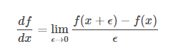

而图像是一个二维函数f(x,y)，其微分当然就是偏微分。因此有：

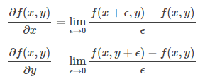

因为图像是一个离散的二维函数，ϵϵ不能无限小，我们的图像是按照像素来离散的，最小的ϵϵ就是1像素。因此，上面的图像微分又变成了如下的形式（ϵ=1ϵ=1）：

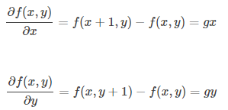

**这分别是图像在(x, y)点处x方向和y方向上的梯度**，从上面的表达式可以看出来，图像的梯度相当于2个相邻像素之间的差值。

那么，这个梯度（或者说灰度值的变化率）如何增强图像的清晰度呢？

我们先考虑下x方向，选取某个像素，假设其像素值是100，沿x方向的相邻像素分别是90,90,90，则根据上面的计算其x方向梯度分别是10,0,0。这里只取变化率的绝对值，表明变化的大小即可。

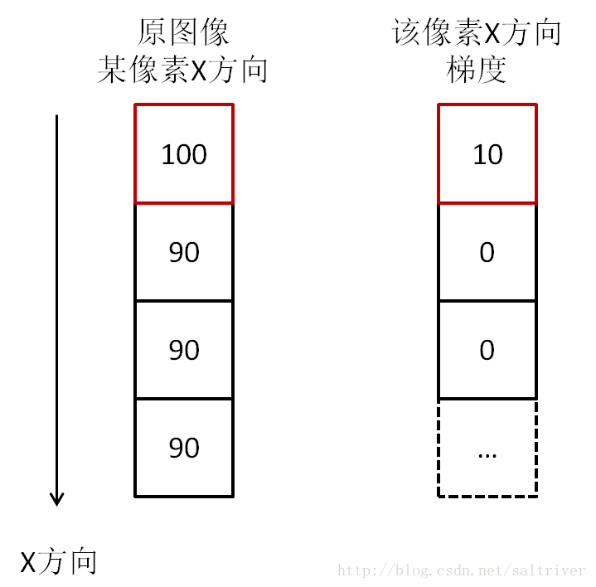

我们看到，100和90之间亮度相差10，并不是很明显，与一大群90的连续灰度值在一起，轮廓必然是模糊的。我们注意到，如果相邻像素灰度值有变化，那么梯度就有值，如果相邻像素灰度值没有变化，那么梯度就为0。如果我们把梯度值与对应的像素相加，那么灰度值没有变化的，像素值不变，而有梯度值的，灰度值变大了。

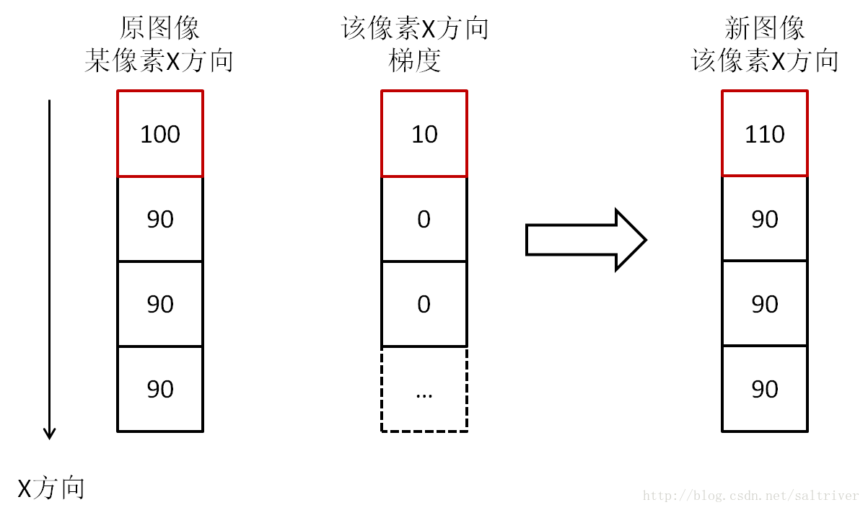

我们看到，相加后的新图像，原图像像素点100与90亮度只相差10，现在是110与90，亮度相差20了，对比度显然增强了，尤其是图像中物体的轮廓和边缘，与背景大大加强了区别，这就是用梯度来增强图像的原理。

上面只是说了x方向，y方向是一样的。那么能否将x方向和y方向的梯度结合起来呢？当然是可以的。x方向和y方向上的梯度可以用如下式子表示在一起：



这里又是平方，又是开方的，计算量比较大，于是一般用绝对值来近似平方和平方根的操作，来降低计算量：

M(x,y)=|gx|+|gy|

我们来计算一下月球图像的x方向和y方向结合的梯度图像，以及最后的增强图像。(原图像来自冈萨雷斯的《数字图像处理》一书。)

import cv2

import numpy as np

moon = cv2.imread("moon.tif", 0)

row, column = moon.shape

moon_f = np.copy(moon)

moon_f = moon_f.astype("float")

gradient = np.zeros((row, column))

for x in range(row - 1):

for y in range(column - 1):

gx = abs(moon_f[x + 1, y] - moon_f[x, y])

gy = abs(moon_f[x, y + 1] - moon_f[x, y])

gradient[x, y] = gx + gy

sharp = moon_f + gradient

sharp = np.where(sharp < 0, 0, np.where(sharp > 255, 255, sharp))

gradient = gradient.astype("uint8")

sharp = sharp.astype("uint8")

cv2.imshow("moon", moon)

cv2.imshow("gradient", gradient)

cv2.imshow("sharp", sharp)

cv2.waitKey()

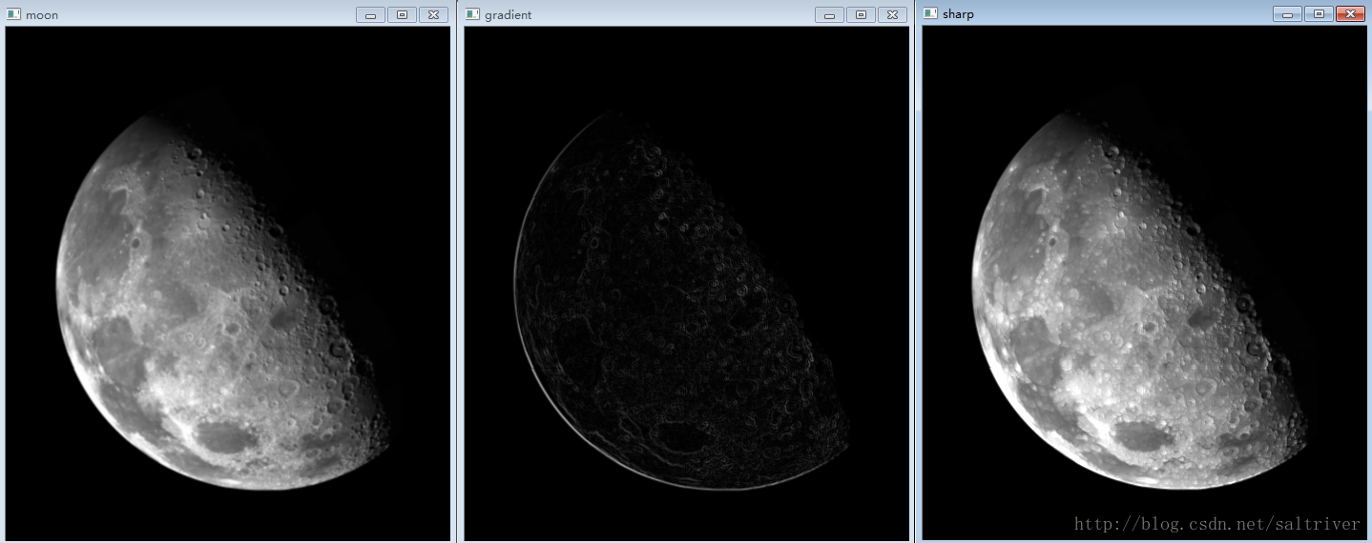

12345678910111213141516171819202122232425

---------------------

作者：saltriver

来源：CSDN

原文：https://blog.csdn.net/saltriver/article/details/78987096

版权声明：本文为博主原创文章，转载请附上博文链接！